上海市预防医学会妇幼保健专业委员会
举办“新时代妇女儿童健康的可持续发展”学术研讨会
撰稿人：刘湾湾 蒋泓
为加强妇幼健康领域的学术交流，推进妇幼健康前沿问题的对策研究，2018年5月30日，上海市预防医学会妇幼保健专业委员会在上海青松城大酒店召开“新时代妇女儿童健康的可持续发展”学术研讨会。上海市妇幼保健领域的学者、市级、区级妇幼保健机构和社区卫生服务中心妇幼保健工作者近百人参加了本次研讨会。
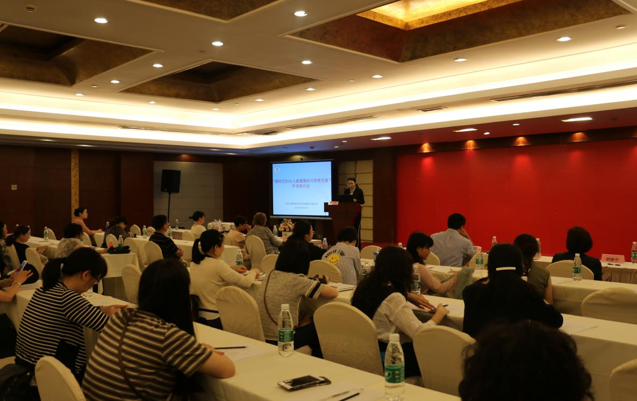
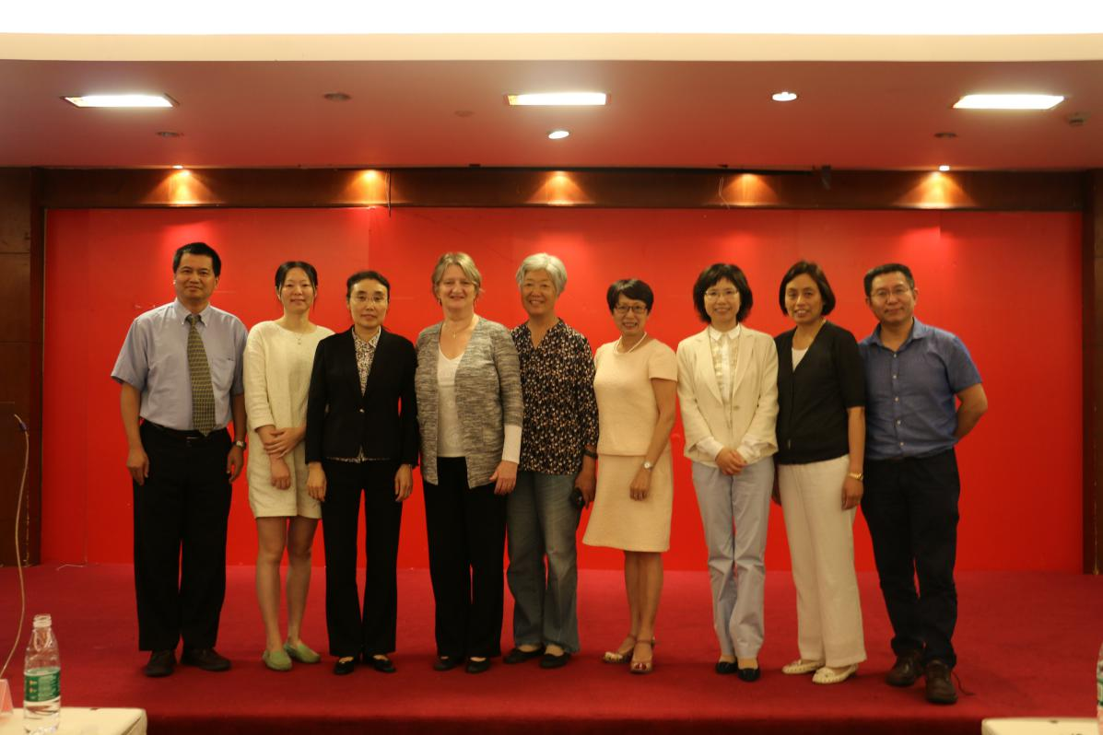
会议分为上午的主旨演讲和下午专题演讲。上午的主旨演讲由上海市预防医学会妇幼保健专业委员会主任委员、复旦大学的钱序教授主持。在主旨演讲中，诸多国际专家以全球化视野探讨了妇幼保健的研究热点。来自东非阿迦汗大学健康科学学院、前世界卫生组织生殖健康处负责人马琳教授介绍了国际组织关于剖宫产的意见书，包括了全球剖宫产的流行现状、过高剖宫产的原因及产生的负面影响，并提出了全球降低剖宫产应做的努力。来自比利时根特大学国际生殖健康研究中心的张维宏教授介绍了欧盟“将流产后计划生育服务整合到中国现有的医院内人工流产体系（INPAC）”项目，包括INPAC项目的团队介绍、中国人工流产的现状、在中国30个省开展整群随机对照的流产后保健干预，和项目的总体产出。美国杜兰大学热带病与公共卫生学院的熊旭副教授介绍了全球围产儿与婴儿死亡时间、分布以及原因，并提出降低围产儿和婴儿死亡率的干预措施。
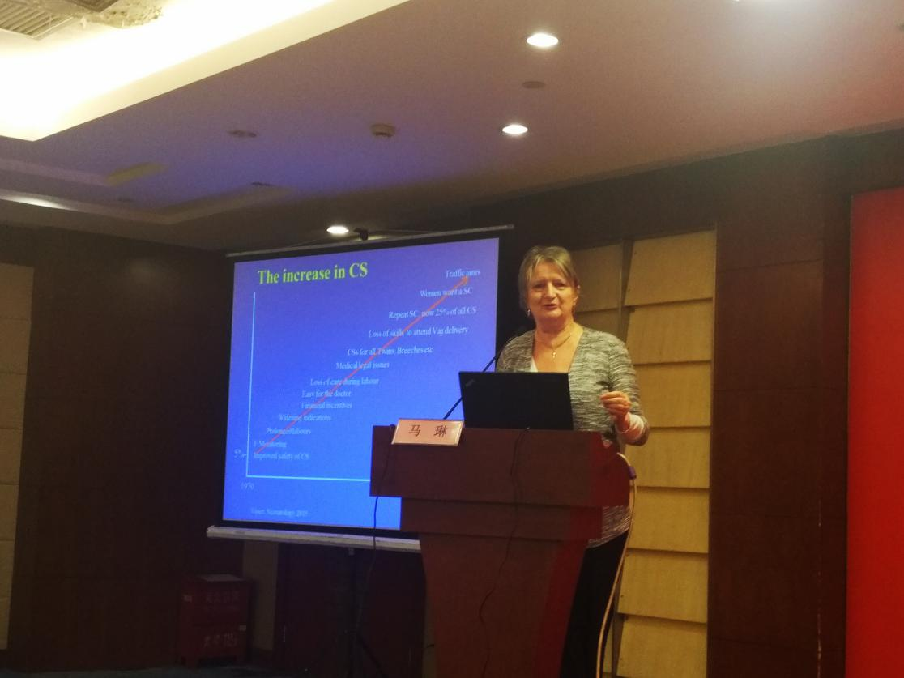
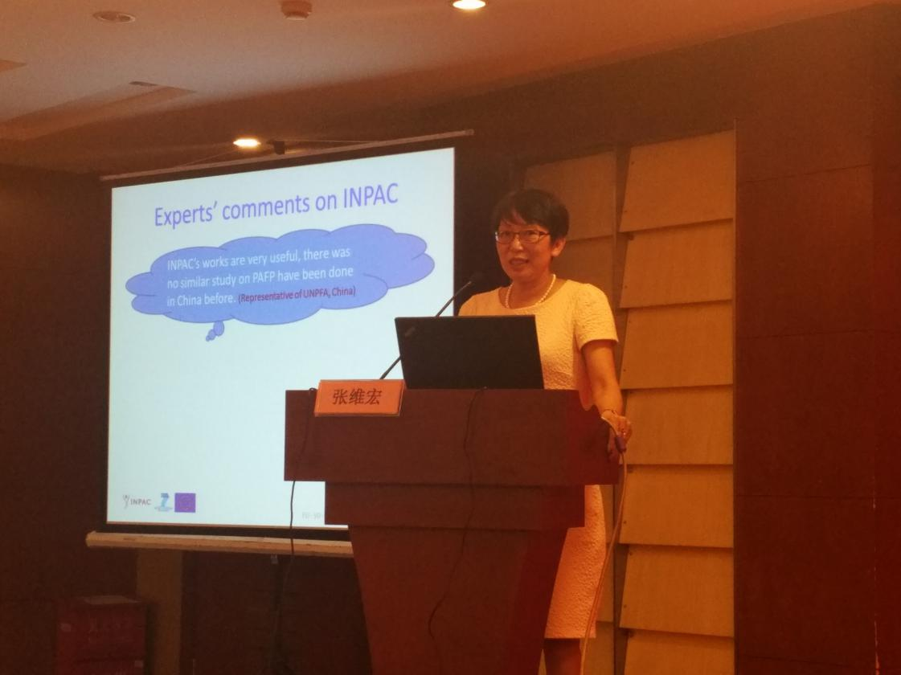
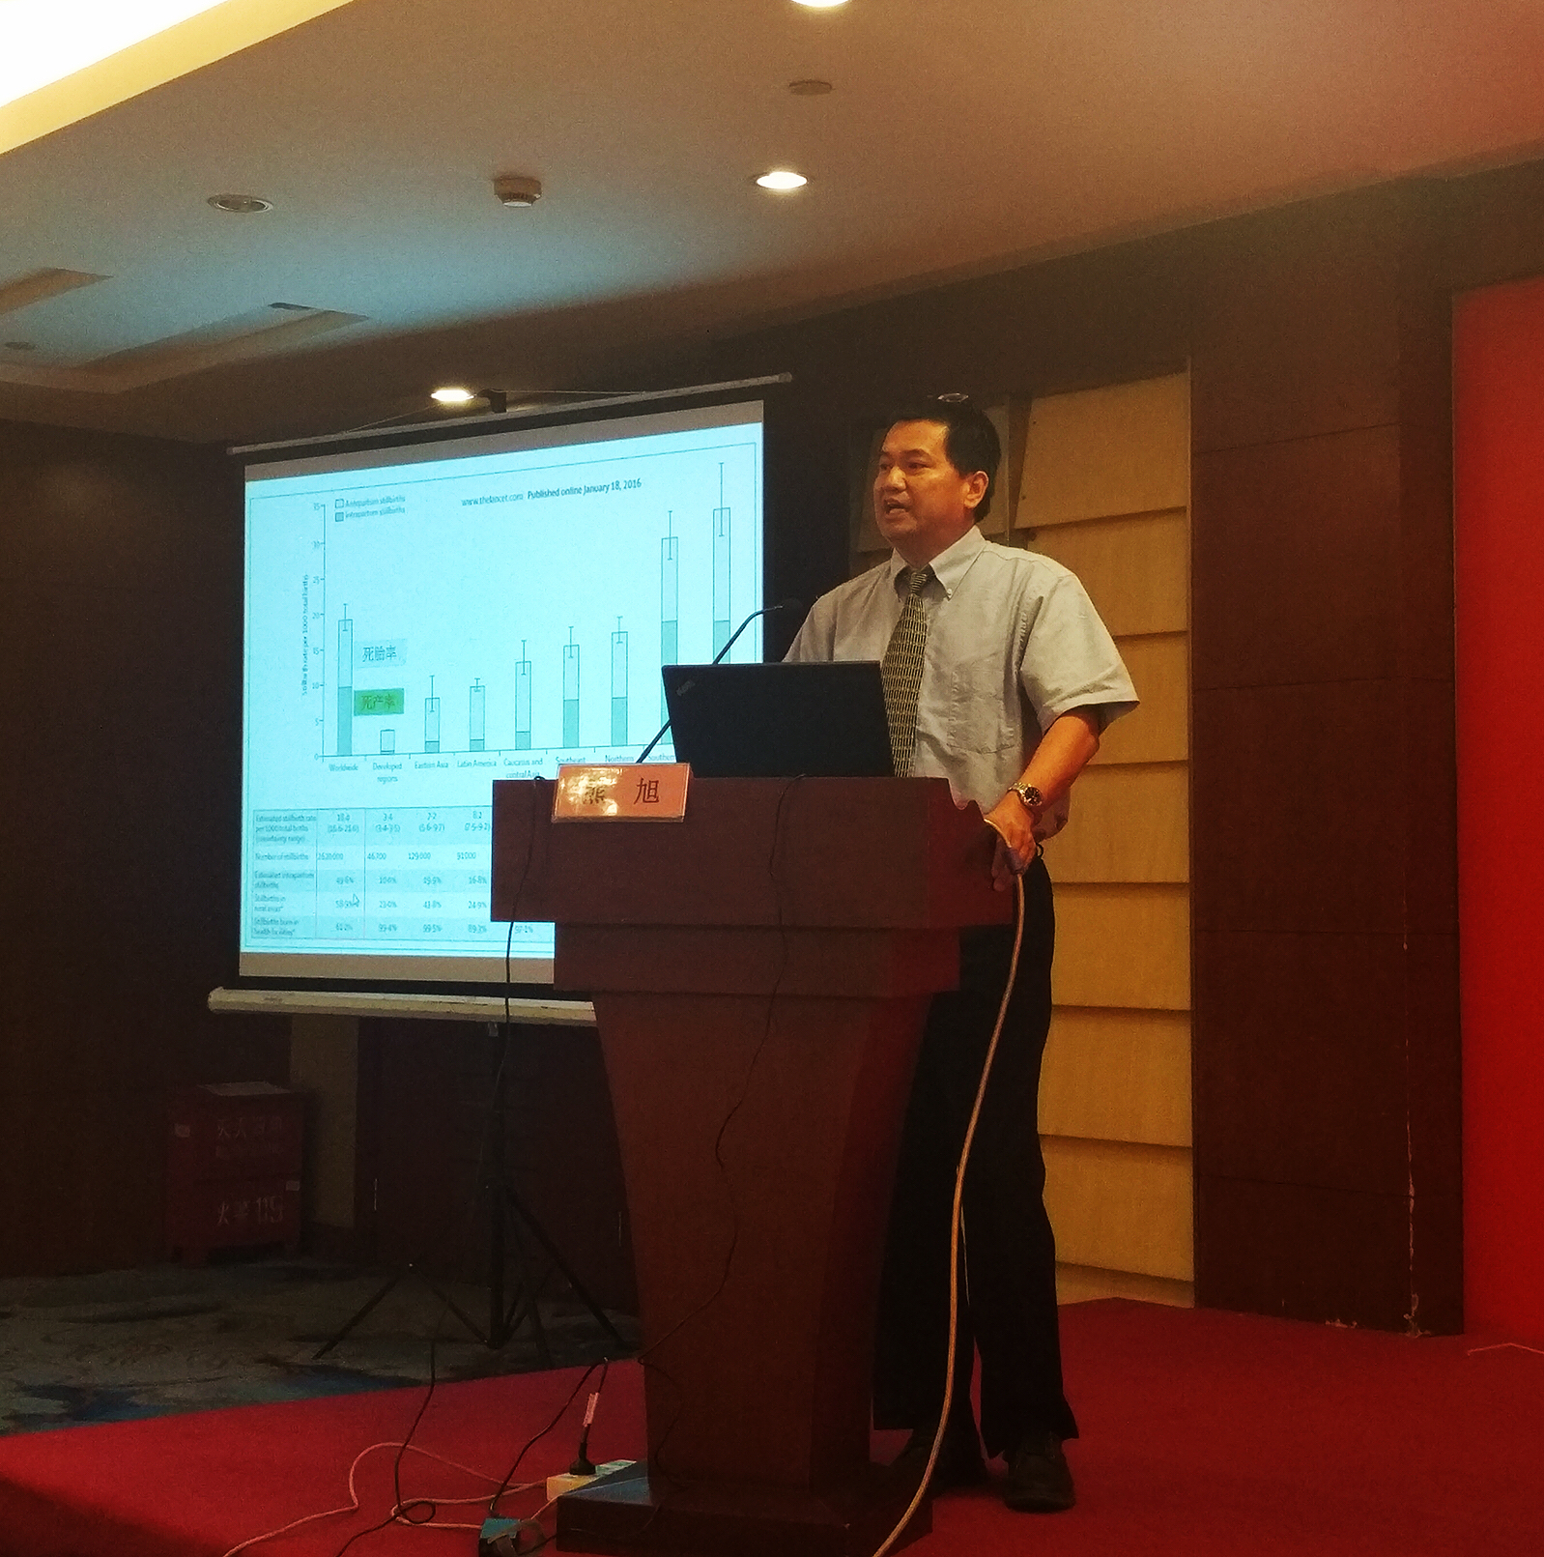
随后，上海市预防医学会妇幼保健专业委员会的三位副主委朱丽萍主任、颜崇淮教授和胡晓宇副主任医师也进行了精彩的专题介绍，他们同时也分别是国内外妇女保健、儿童保健与计划生育领域的知名专家。上海市妇幼保健中心的朱丽萍主任就上海孕产保健服务的演变与所取得的成就进行了详细的介绍；上海市新华医院的颜崇淮教授则通过实例，介绍了环境对儿童健康的影响；上海市妇幼保健中心的胡晓宇副主任医师对上海计划生育工作进行了改革开放以来四十年的回顾和展望。
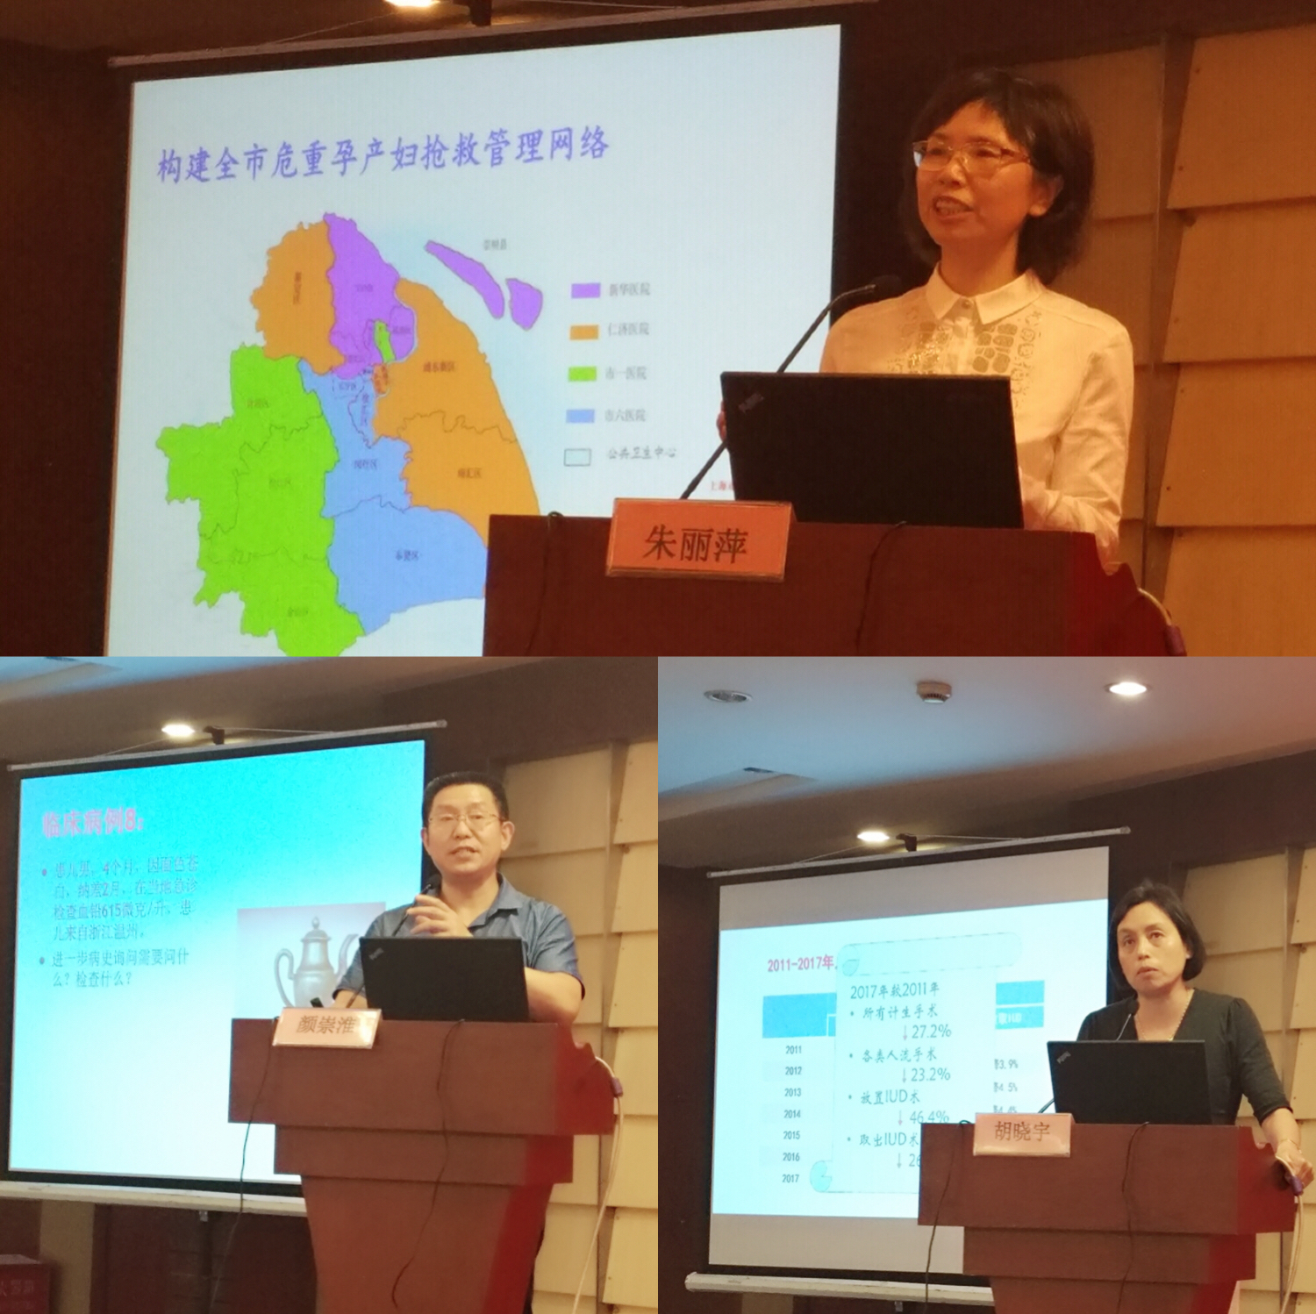
下午的专题演讲分为妇女保健专场和儿童保健专场。在妇女保健专场，上海市第一妇婴保健院的应豪主任报告了二孩政策背景下的孕产风险。复旦大学附属妇产科医院的钱金凤副主任医师针对产妇的生理、避孕现状、产后再次妊娠的危害和产后避孕方法的选择进行了介绍。上海市嘉定区妇幼保健院的毛红芳副院长和复旦大学附属妇产科医院的张炜教授分别交流了妇女心理保健服务的需求影响和月经失调对女性健康的影响及对策。
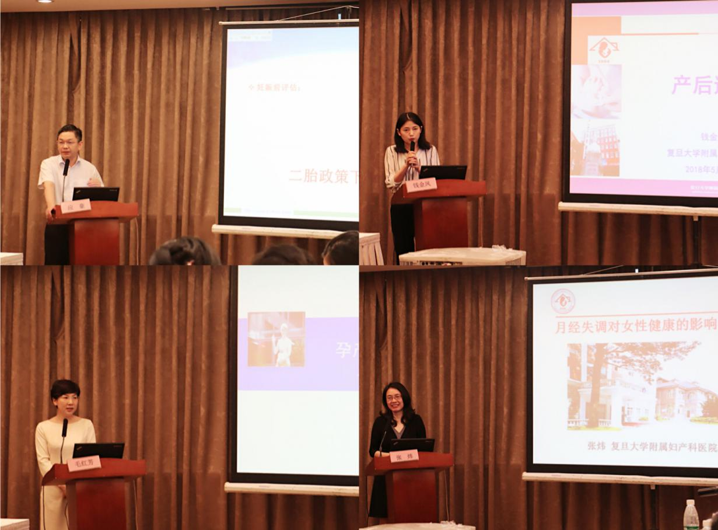
在儿童保健专场，首先由来自上海市妇幼保健中心的魏梅副主任医师报告了儿童保健服务的需求现状。然后上海市儿童医学中心的余晓丹主任医师和上海市儿童医院的陈津津主任分别就促进儿童喂养困难的干预与效果和高危儿童（小样儿）早期生长模式与喂养时间做了报告。最后，复旦大学公共卫生学院的蒋泓副教授分享了降低新生儿死亡率的综合干预的项目案例。
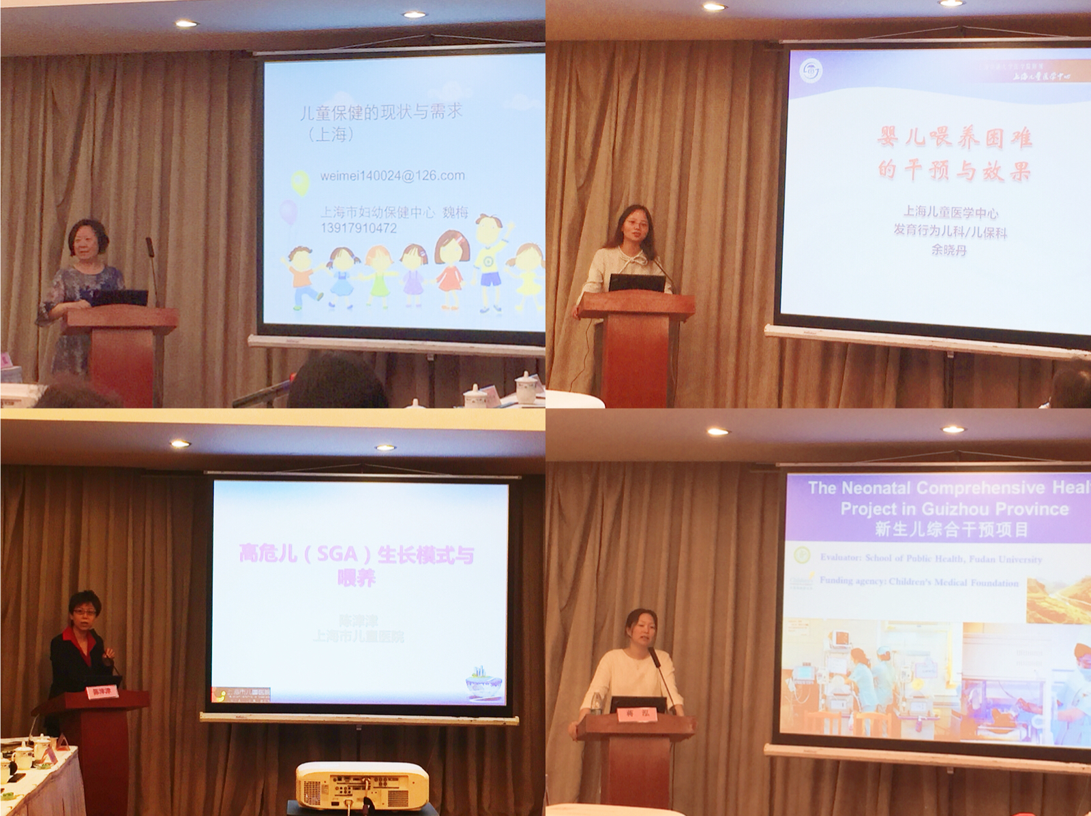
本次会议取得圆满成功，加强了妇幼健康领域的前沿问题的交流，讲座受到了与会者的一致好评，都希望专委会以后能经常组织这样的学术活动，分享学科发展动态。

